CH-1092 Belmont, Suisse
Tel +41 21 728-6156, Fax 728-6157
Email info@didel.com, www.didel.com
Fichier www.didel.com/dev877/PdSmileNG.doc

SmileNG (Sébastian Gerlach , 1998)

SmileNG est un éditeur-assembleur facile à utiliser. L'éditeur fait en plus une mise en évidence typographique qui facilite la structuration et relecture des programmes.

L'environnement de SmileNG se charge depuis une disquette, un CD ou depuis le site www.didel.com/dev877/SmileNG.zip. Il faut alors décomprimer le fichier .zip dans un dossier SmileNG et établir un raccourci de SmileNG.exe dans le bureau.

Le répertoire SmileNG contient les sous-dossiers et fichiers suivants:
SmileNG.exe | le programme
Modules | des DLL et fichiers de configuration
Scriptini | l'assembleur et d'autres fichiers utiles
Proc | assembleurs pour différents processeurs
Ref | déclaration des bits de modes et d'entrée/sortie
PD | Les programmes du cours
PT | Fichiers à télécharger
Expert
Dans le dossier Expert se trouvera un SmileNG plus complet pour beaucoups de PICs, et un SmileNG connaissant les assembleurs CALM pour des microprocesseurs des années 74 à 88 (8080 à 68030).

L'exécution de SmileNG donne une en-tête assez traditionelle :
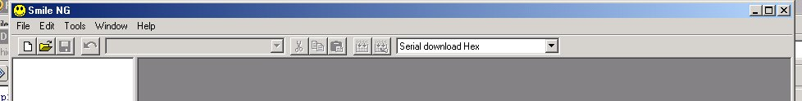

Charger un fichier, par exemple PtCligno.asm dans le dossier Pt des fichiers à télécharger :
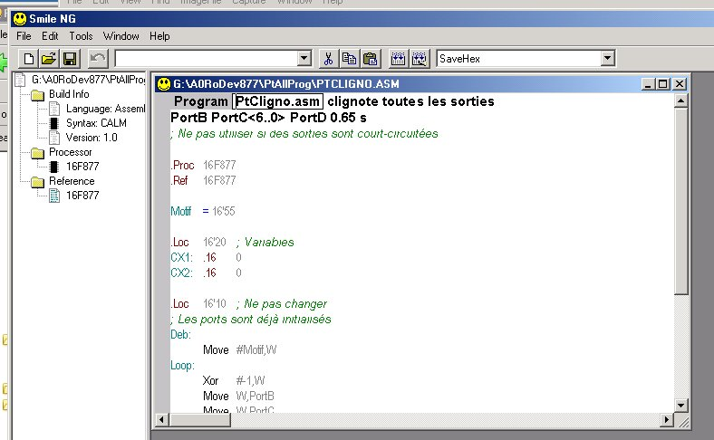
On voit que la structure du programme a été extraite et que des mises en évidences typographiques ont été choisies lors de l'écriture du programme.

Ordres LILA
Les ordres LILA (LIsting on Laser) ont été utilisés au LAMI-EPFL dès que les imprimantes laser ont permis des effets de taille de caractère et graphisme. Ces ordres sont compatibles avec tous les éditeurs, mais ne sont interprétés que par l'éditeur SmileNG, si on le demande. La touche F8 commute d'un mode à l'autre.
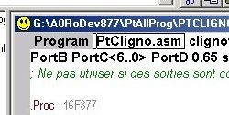 | 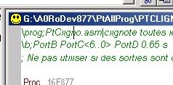
On voit que les ordres Lila commencent par un \ (boa ou barre oblique arrière) en début de ligne. Ce signe est considéré par l'assembleur comme un début de commentaire. Les ordres se terminent par un ; Un séparateur | (barre verticale, attention il y en a deux différentes sur les claviers de PC) est utilisable dans certains ordres .Les mots clés décodés sont les suivants:
\titre;xxxxxx  \prog;xxxx|zzzzz  \module;xxxx|zzzzz  \rout;xxxx|zzzz  \const;xxxx|zzzz  \var;xxxx|zzzz  \macro;xxxx|zzzz  \table;xxxx|zzzz  \b;xxxxxx  \in;xxxx  \out;xxxx  \mod;xxxx | 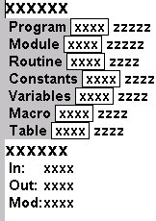
Dans l'onglet Tools puis Editor options on peut modifier l'apparence de ces champs.
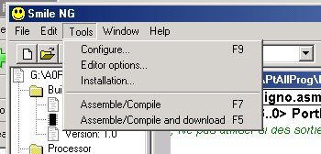 | 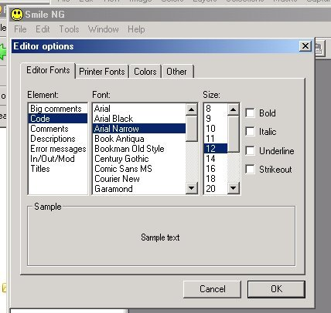

Encore plus intéressant, on obtient des listages sur n colonnes en spécifiant dans l'onglet File puis Page set-up
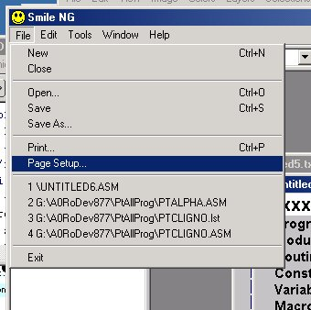 | 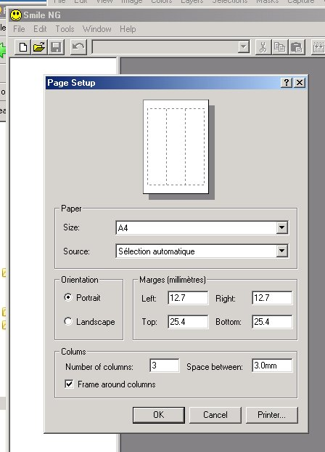
Il y a toutefois un problème avec les listages. Les ordres Lilas doivent être en première position dans la ligne. Il faut donc un peu d'édition manuelle (enlever ce qui a été rajouté par l'assembleur) pour obtenir les listages copiés dans notre documentation.
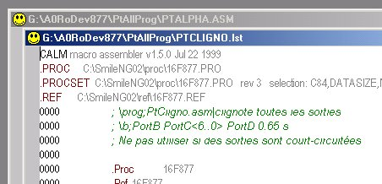 | 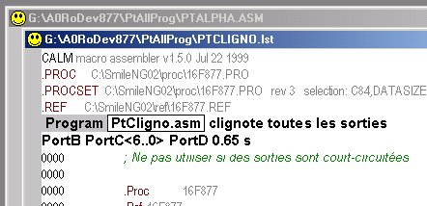

A noter que pour charger un listage, il faut sélectionne la rubrique (*.lst) ou "All files" et clique sur le ficher choisi avant d'ouvrir.

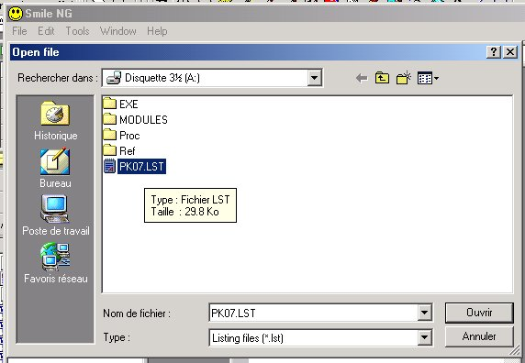

Assemblage

L'assemblage d'un programme se fait en pressant la touche F7 ou cliquant l'icône A à côté des icones coupe/copy/colle.
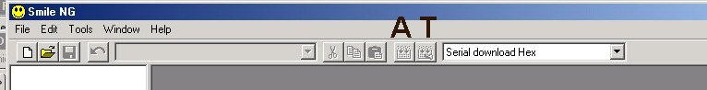
Si l'assemblage génère des erreurs, elles sont indiquées dans le source et listées à gauche. En cliquant sur le point d'exclamation on sélectionne la ligne correspondante, avec malheureusement un bug fréquent : la ligne d'erreur est juste cachée au bas de l'écran et il faut descendre l'ascenseur.

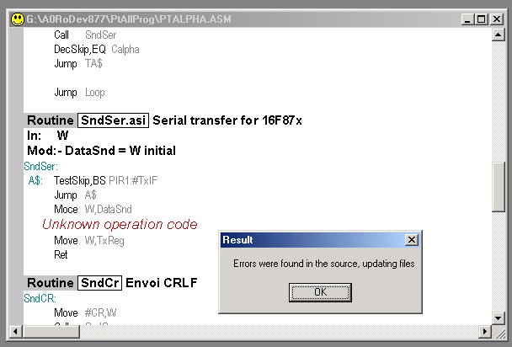 | 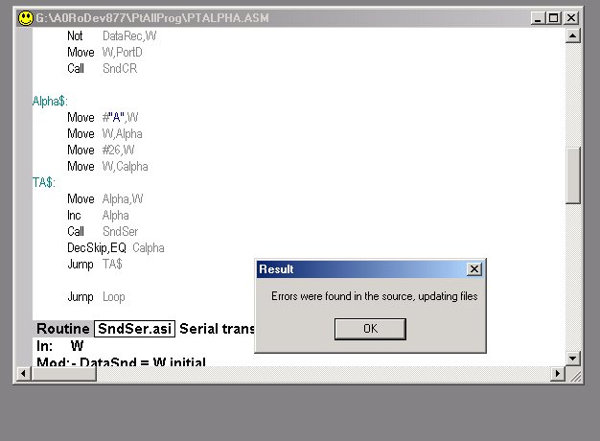

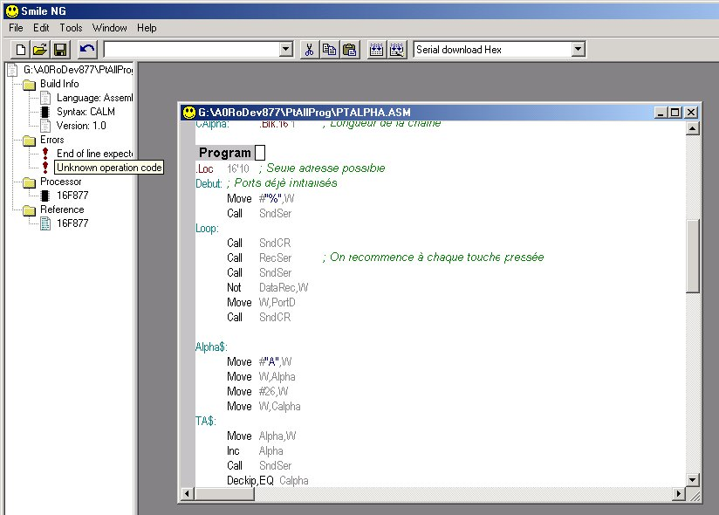

Après correction d'une erreurs, il n'est pas nécessaire de détruire le message d'erreur de la ligne suivante. Un nouvel assemblage nettoie le tout et resignale les erreurs.Les itérations de correction sont donc très rapides.

Téléchargement

SmileNG permet différentes configurations pour créer des fichiers résultant d'un assemblage.on d'une compilation. Ce qui nous intéresse est de télécharger un programme. L'option Serial download Hex permet ceci. Elle résulte de deux choix dans le menu configuration (Tools – Configure).
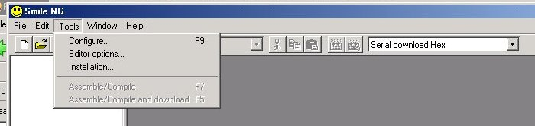

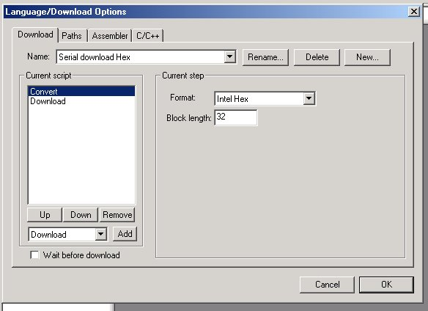 | 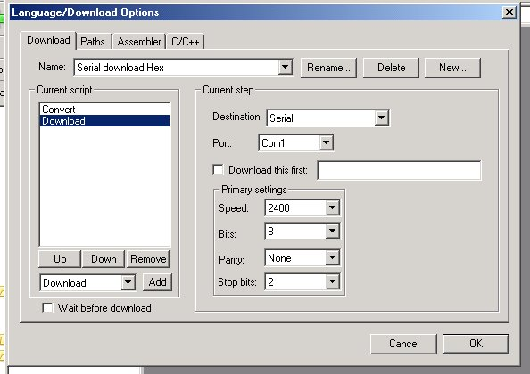
Les possibilités de configuration sont nombreuses. Elles sont mémorisées dans le fichier Script.ini (dossier modules) et ce fichier peut être édité pour changer l'ordre ou récupérer dans le fichier ScriptComplet.ini des configurations utiles.

Pour télécharger le programme PtCligno.asm dans la carte RoDev877 programmée avec le moniteur Pd08, il faut que le module soit sous tension et que la liaison série soit établie (voir PdSerie.doc).

L'action sur le poussoir RA4 fait apparaître le motif 10101010 sur les LEDs. L'action sur la touche F5 ou un clic sur l'icône T assemble et télécharge. Le programme s'exécute immédiatement.
Le téléchargement a des protections pour éviter que le moniteur soit détruit. les programmes commencent en 16'10 et se terminent avant l'adresse 16'FF. Les erreurs de chargement sont signalées par un bip, l'affichage d'un numéro d'erreur pendant 4 secondes, puis le retour au chenillard montrant que les le moniteur est actif.

Le programme PtCligno.asm clignote tous les bits en sortie (RB0-7, RC0-6 RD0-7). C'est l'un des premiers programmes décrit dans l'introduction à la programmation.

A noter que ce programme est chargé en Flash à l'adresse 16'10. Il écrase le programme de test qui se trouve initialement dans le processeur, et c'est lui qui est réexécuté si on presse sur RA4 pendant le Reset ou mise sous tension (relâcher avant la fin des clignotements).
Le moniteur Hexo permet de visualiser le contenu de la mémoire: ordre S ou nnS. Si vous comparez avec le listage, vous remarquerez que les bytes sont inversés dans le listage (résidu de l'influence initiale des processeurs Motorola dans l'assembleur universel CALM). Les ordres Q W permettent aussi de visualiser et modifier la mémoire Flash.

Programmateurs

Le téléchargement est rapide et efficace, mais suppose un moniteur ou au moins un chargeur, usuellement placé en haut de la mémoire pour charger des applications de taille maximales. Le moniteur du RoDev877 limite la taille des programmes à 240 instructions. En chargeant dans le 16F877 le programm PkLodHex.hex, on peut charger des programmes de 1900 instructions, mais les librairies ne sont plus disponibles..
En programmant directement le PIC, on dispose de toute la place mémoire, mais on doit utiliser un programmateur qui génère des impulsions série sur 3 pins du processeur.. C'est nécessaire pour programmer des processeurs plus petit que le 16F877, après avoir mis au point le logiciel et les interfaces sur le RoDev877. C'est aussi nécessaire pour reprogrammer le RoDev877 si son programme a été corrompu ou si l'on veur charger PkLodHex.hex. Le PicKit2 est la solution la plus économique documentée par Microchip. SmileNG ne permet pas de télécharger directement dans le PicKit2, comme cela peut se faire avec d'autres programmateurs. SmileNG doit créer un fichier au format .hex, repris par le logiciel du PicKit2 pour programmer le processeur choisi.
La notice PdExpert.doc (en préparation) détaillera les possibilités et contraintes pour développer des logiciels pour les petits processeurs de la famille PIC (14, 8, 6 pattes).

jdn 060825

